TÀI LIỆU HƯỚNG DẪN THAM GIA CUỘC THI "ỨNG DỤNG AI TRONG THỰC THI NHIỆM VỤ CỦA CÁC CƠ QUAN HÀNH CHÍNH" TRÊN NỀN TẢNG ONE TOUCH

Bước 1 - Truy cập nền tảng: Anh/chị truy cập vào khóa học theo 1 trong 2 cách dưới đây:
- Cách 1: Truy cập theo đường link: https://onetouch.mic.gov.vn/khoa-hoc/cuoc-thi-ung-dung-ai-trong-thuc-thi-nhiem-vu-cua-cac-co-quan-hanh-chinh
- Cách 2: Quét mã QR:
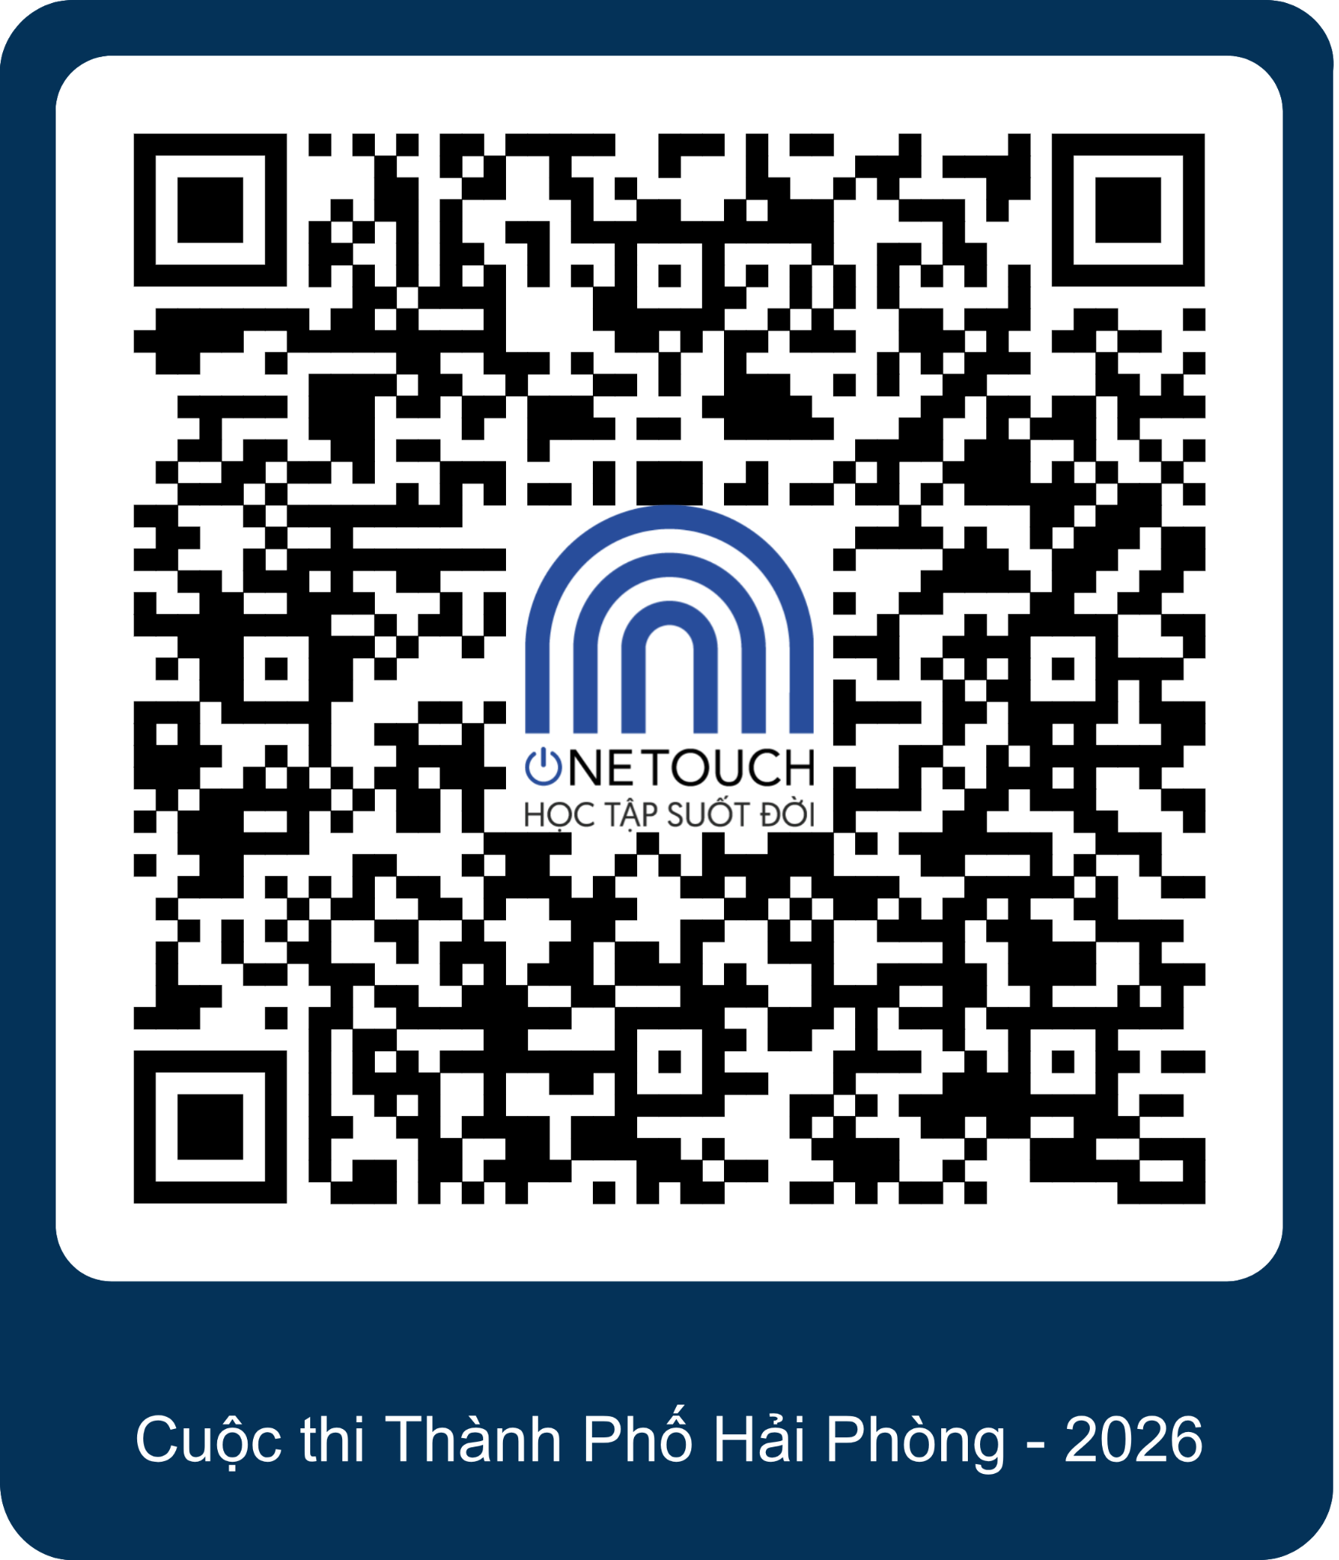

Bước 2 - Đăng ký/Đăng nhập:
Sau khi truy cập thành công, màn hình sẽ hiển thị popup Đăng ký/Đăng nhập:
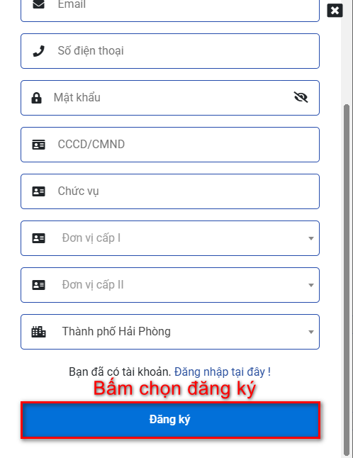
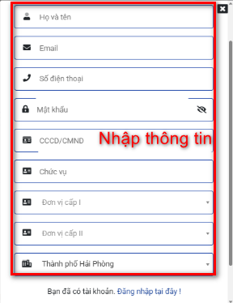
1/ Trường hợp người dự thi chưa có tài khoản trên nền tảng One Touch: Người dự thi điền đầy đủ thông tin và bấm chọn “Đăng ký”:

2/ Trường hợp người dự thi đã có tài khoản trên nền tảng One Touch: Người dự thi chọn “Đăng nhập tại đây!”, sau đó điền thông tin đăng nhập và bấm chọn “Đăng nhập”:
- Tài khoản: Số điện thoại hoặc email đã đăng ký trước đó
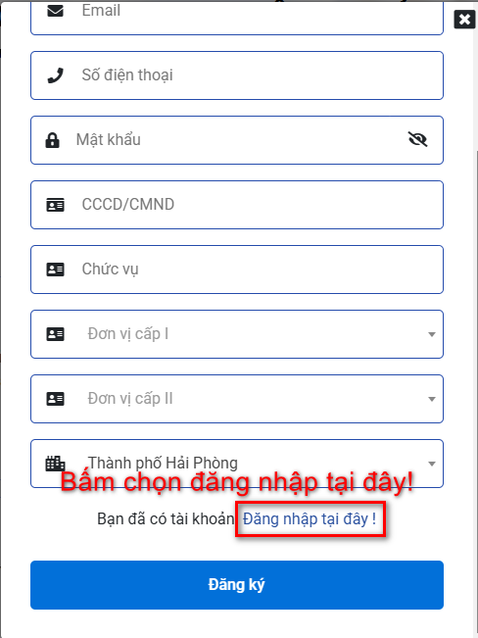
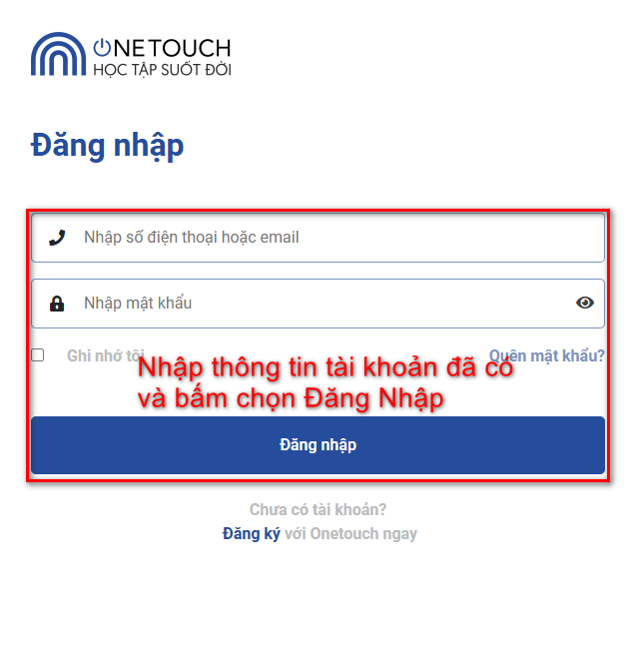
- Mật khẩu: Mật khẩu mặc định 12345678 hoặc mật khẩu người dự thi đã đặt trước đó

Bước 3 - Vào học:
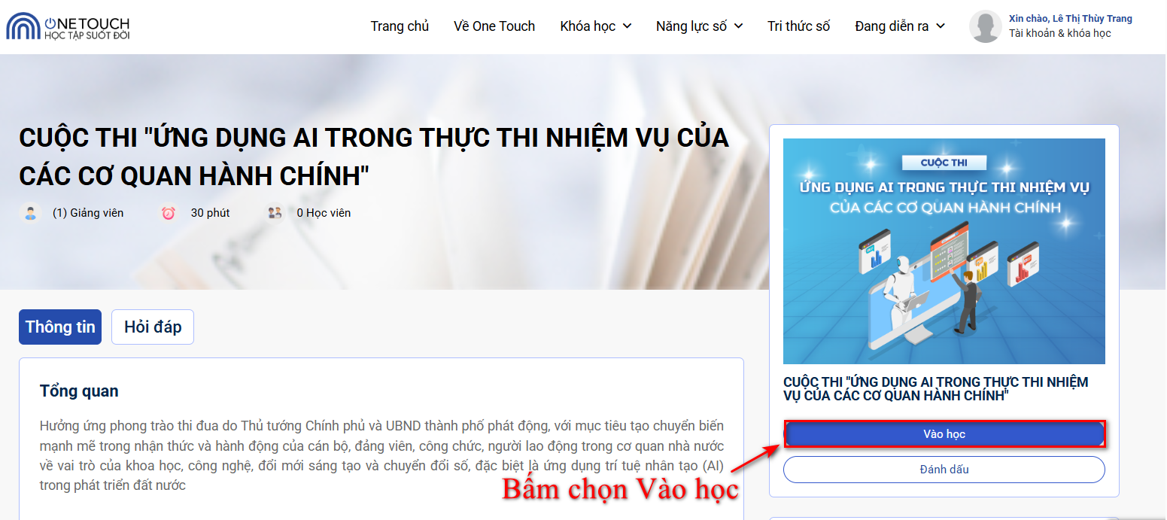
- Sau khi đăng nhập thành công, anh/chị click chọn “Vào học”. Màn hình sẽ chuyển sang giao diện của khóa học, anh/chị vào xem và hoàn thành phần NỘI DUNG CHƯƠNG TRÌNH HỌC TẬP, sau đó vào làm BÀI THI.

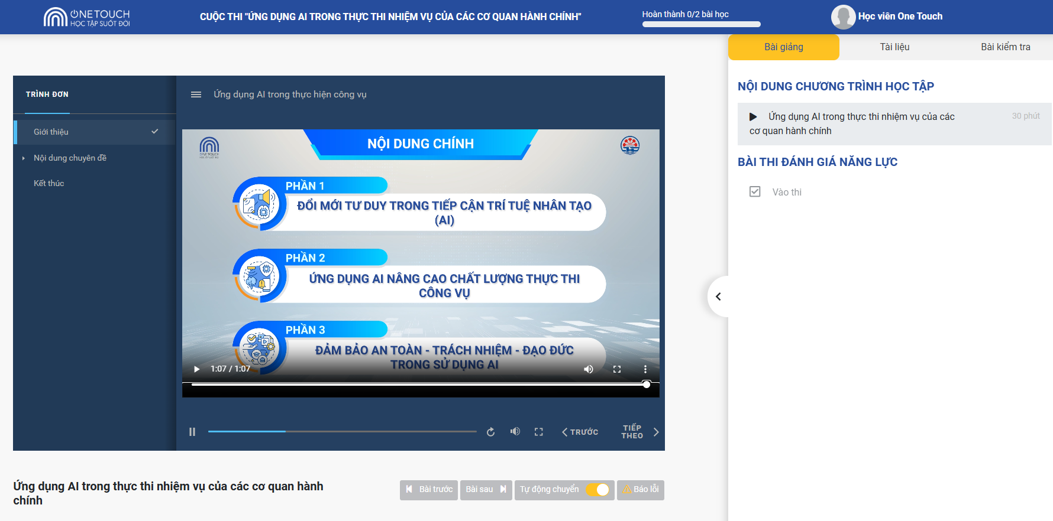

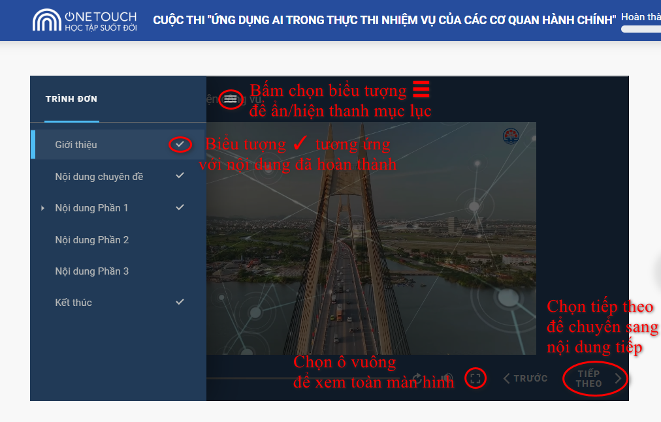
- Hướng dẫn học tập: để xem bài giảng, anh/chị bấm chọn biểu tượng ► tại nội dung học tương ứng; để ẩn/hiện mục lục bài học, anh/chị bấm chọn biểu tượng ☰ ở góc trái màn hình bài giảng; anh/chị có thể theo dõi về trạng thái hoàn thành các nội dung bài học qua biểu tượng ✓ tương ứng với các nội dung đã hoàn thành; anh/chị bấm chọn Tiếp theo để chuyển sang nội dung bài học tiếp.

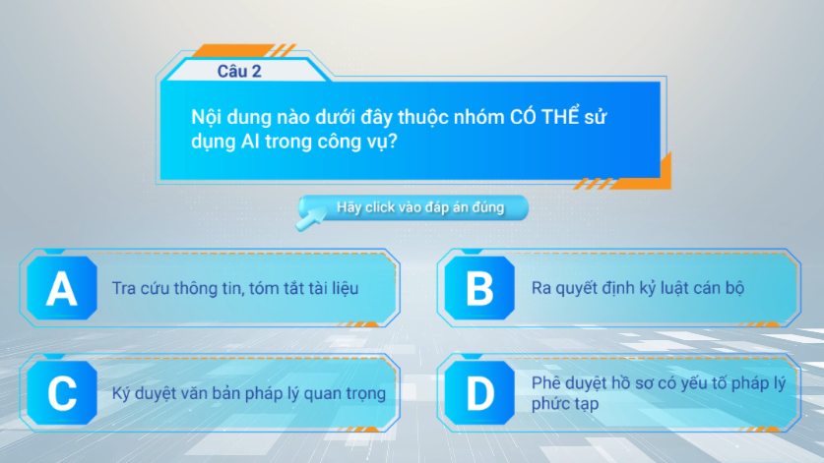
- Sau mỗi nội dung học tập, anh/chị thao tác trả lời câu hỏi tương tác theo hướng dẫn hiển thị trên màn hình.

Lưu ý: Đây là chương trình học dạng Scorm (đồ họa kết hợp tương tác), anh/chị cần thao tác trên màn hình để học và hoàn thành chương trình học trước khi thực hiện Bài thi đánh giá năng lực.

Bước 4 - Tham gia Bài thi đánh giá năng lực:
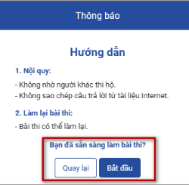
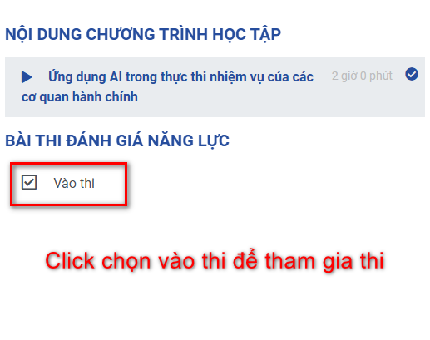
- Sau khi hoàn thành tất cả nội dung chương trình học tập, người dự thi thực hiện bài thi trắc nghiệm gồm 30 câu hỏi ngẫu nhiên từ ngân hàng câu hỏi.


- Sau khi hoàn thành bài thi, người dự thi bấm chọn Nộp bài để gửi câu trả lời.

Bước 5 - Nhận giấy chứng nhận tham gia cuộc thi:
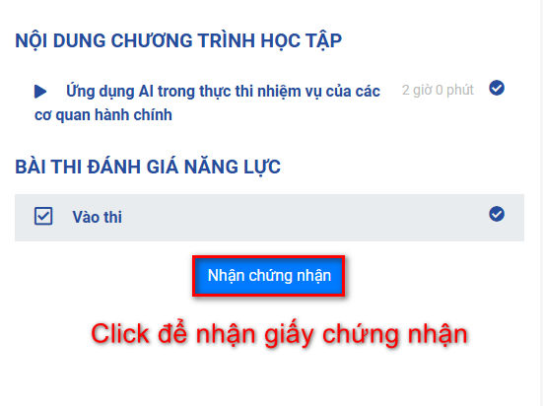
Sau khi hoàn thành tất cả nội dung trên, người dự thi nhận giấy chứng nhận tham gia Cuộc thi “Ứng dụng AI trong thực thi nhiệm vụ của các cơ quan hành chính” trên nền tảng học trực tuyến One Touch.

>>> Video hướng dẫn tham gia thi: Tại đây
>>> Zalo OA hỗ trợ: https://zalo.me/1874017747887821615
>>> Nhóm zalo hỗ trợ: https://zalo.me/g/b93gmrxob5xmkff8ll7i

